SinanFTP – Versão 1.0
Instruções de configuração e uso

Versão deste documento: 1.0

Como configurar o SinanFTP

A configuração do SinanFTP é essencial para o bom funcionamento da aplicação. Caso não seja configurado corretamente, poderá nem mesmo funcionar ou funcionar parcialmente. Como o software trabalha conjuntamente com um navegador web, no presente caso, o Mozilla Firefox, este também deve ser configurado para que o SinanFTP funcione de forma correta.
Dessa forma, dividiremos a seção de configuração desse instrutivo em duas partes: a configuração do Mozilla Firefox e configuração do SinanFTP.

Configurando o Mozilla Firefox
Atenção! Na elaboração desse instrutivo, foi usado o Mozilla Firefox versão 59.0.2 (Firefox Quantum).

Vários itens do Mozilla Firefox devem ser configurados antes de usar o SinanFTP, começaremos com o editor de configurações do Firefox, a página “about:config”. No editor de configurações temos acesso a itens que ficam ocultos no navegador, pois ao acessarmos as opções quando clicamos no ícone “Abrir menu”, ficam disponíveis apenas os itens mais úteis para a maioria dos usuários.

Editor de configurações do Firefox (página “about config”)

Para acessar o editor de configurações do Firefox siga os seguintes passos:
1. Abrir o Firefox;
2. Na barra de endereços digite "about:config" (sem as aspas) e pressione ENTER;
3. Deverá surgir um aviso. Clique no botão "Eu aceito o risco!";
4. Quando a página do editor de configurações carregar, surgirá a caixa de texto “Localizar” e logo abaixo, o nome de vários itens da configuração em ordem alfabética.

Desabilitando os avisos de conexão insegura do Firefox

Para o SinanFTP funcionar a contento, os avisos que surgem na aplicação do SINAN Online no momento da entrada de dados do login e senha de acesso devem estar desabilitados, pois um dos avisos cobre o botão "Entrar" da aplicação, impedindo que o SinanFTP reconheça o mesmo e causando o encerramento prematuro do processo e o fechamento do navegador. Essa situação é mostrada na figura abaixo:
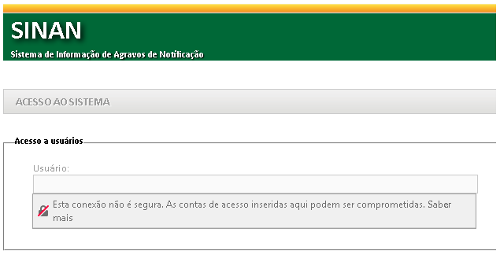

Para desabilitar essa função do Firefox, siga os passos seguintes:

1.Abra o editor de configurações do Firefox;
2.Na caixa de texto "Localizar", digite: “security.insecure_field_warning.contextual.enabled" (sem as aspas). Assim que terminar a digitação, esse campo deverá surgir logo abaixo da caixa de texto "Localizar", conforme mostrado na figura abaixo:

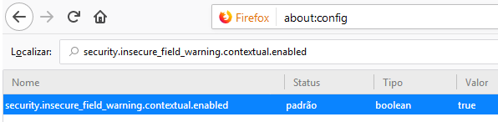

3. Clique duas vezes no texto que aparece na figura acima em azul até que o valor mostrado no último campo passe de "true" para "false".

Desabilitando a restauração de sessão anterior.

Às vezes, quando estamos utilizando o Firefox, alguma falha acontece e temos que fechar o navegador e abrí-lo novamente para que volte a funcionar. O Firefox tem um recurso chamado "Restore Previous Session" que, quando acontece alguma falha e o navegador é fechado, o Firefox tenta acessar aquela página que foi aberta anteriormente. No entanto, esse recurso é um problema para automatização de tarefas, pois o "Restore Previous Session" quando é ativado, uma nova página HTML surge e faz alguns questionamentos para o usuário, não abrindo diretamente a página do SINAN Online como seria esperado. Assim, a melhor coisa a fazer para evitar uma falha do processo de automatização é desabilitar esse recurso do Firefox. Segue abaixo as instruções de como fazer isso:

1.Abra o editor de configurações do Firefox;
2. Na caixa de texto "Localizar", digite "browser.sessionstore.resume_from_crash" (sem as aspas). Assim que terminar a digitação, esse campo deverá surgir logo abaixo da caixa de texto "Localizar", conforme mostrado na figura abaixo:

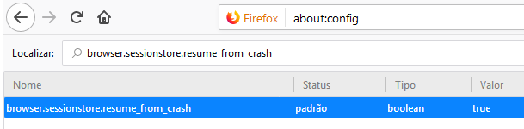

3.Clique duas vezes no texto que aparece na figura acima em azul até que o valor mostrado no último campo passe de "true" para "false".

Desabilitando a atualização automática

Assim como mostrado no item anterior, “Desabilitando a restauração da sessão anterior”, o recurso de atualização automática do Firefox pode causar mal funcionamento do SinanFTP. Isso acontece porque quando o Firefox é atualizado, o navegador pode abrir uma nova aba, informando que foi feita uma atualização, mostrando que há novos recursos, listar as correções feitas, etc, o que compromete a automatização, já que o SinanFTP espera que abra a página do SINAN Online. Além disso, já foi observado que após uma atualização, as configurações que foram feitas anteriormente podem ser perdidas, pois a nova atualização feita restaura os valores definidos como padrão, causando retrabalho ao usuário, que terá que refazer as configurações mostradas aqui. Para evitar isso, siga os procedimentos mostrados abaixo:

1.Abra o editor de configurações do Firefox;
2.Na caixa de texto “Localizar”, digite “update” (sem as aspas);
3.Após a digitação será mostrado o nome de vários itens contendo a palavra “update”, conforme mostrado na figura abaixo;

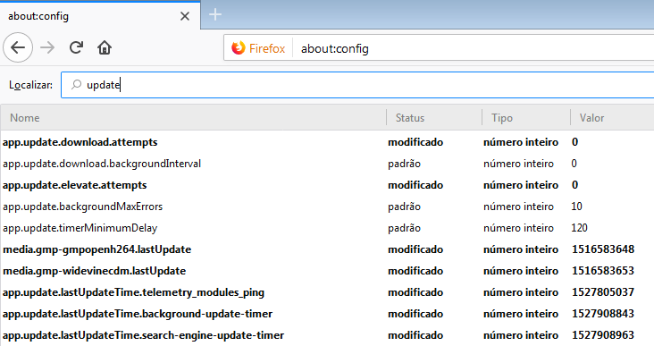

4. Procure os seguintes itens: app.update.auto, app.update.enabled, app.update.service.enabled e browser.search.update.

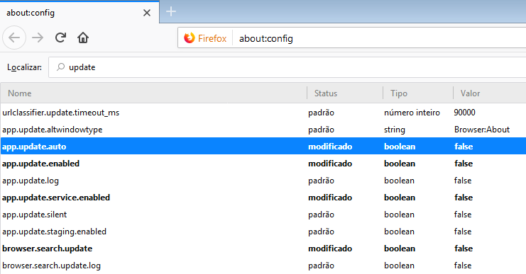

5. Clique duas vezes no item especificado até que o valor passe de “true” para “false”. Faça isso para os quatro itens que foram descritos no passo 4. No final do procedimento os itens deverão ficar conforme mostrado na ilustração acima.

Atenção! O SinanFTP tem problema com a atualização automática do Firefox, pois quando este recurso é executado, novas janelas, novas abas e mensagens surgem para o usuário, fazendo com que as janelas esperadas pelo SinanFTP percam o foco e os procedimentos de automatização sejam prejudicados. No entanto, não significa que o usuário deva manter o Firefox desatualizado, basta realizar a atualização manualmente, quando o processo de automatização não estiver em ação.

Outras configurações acessíveis pelo ícone Menu do Firefox.

As configurações necessárias não são feitas apenas utilizando o editor de configuração do Firefox. Outras configurações são acessíveis por meio do ícone “Abrir Menu” que fica no canto superior direito da janela do navegador, conforme mostra a ilustração seguinte (seta 1).

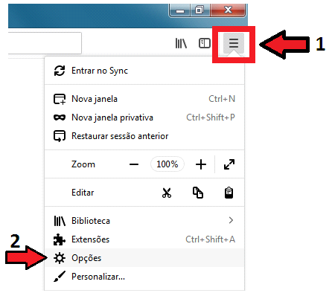
Clicando no ícone “Abrir Menu”, surgirá um menu com diversos itens, conforme mostra a ilustração acima. Clique no item “Opções”, indicado pela seta 2.
Ao acessar o item “Opções”, certifique-se que você esteja na seção “Geral”, conforme indicado pela seta 1 na figura abaixo.

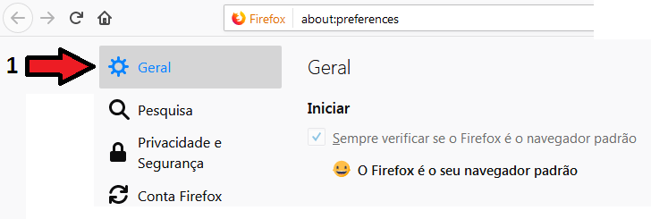

Do lado direito, usa a barra de rolagem vertical indicada pela seta 1 na ilustração seguinte, para procurar o item “Downloads”. Marque a opção “Sempre perguntar onde salvar os arquivos” conforme indicado pela seta 2 mostrada na figura abaixo:

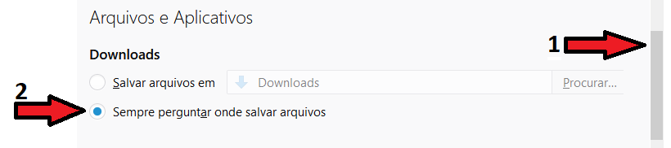

Depois, usando a barra de rolagem vertical desça a página de opções até encontrar o item “Atualizações do Firefox”. Marque o item “Nunca busque atualizações”, conforme indica a seta vermelha na figura abaixo.

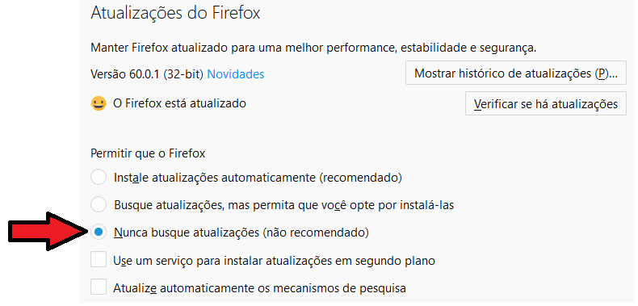

Atenção! O SinanFTP tem problema com a atualização automática do Firefox, pois quando este recurso é executado, novas janelas, novas abas e mensagens surgem para o usuário, fazendo com que as janelas esperadas pelo SinanFTP percam o foco e os procedimentos de automatização sejam prejudicados. No entanto, não significa que o usuário deva manter o Firefox desatualizado, basta realizar a atualização manualmente, quando o processo de automatização não estiver em ação.

Depois de configurar a seção “Geral”, clique na seção “Privacidade e Segurança” conforme indicado pela seta 1. Em “Formulários e Senhas”, desmarque o item “Perguntar para contas de acesso e senhas de sites” como mostra a seta 2. Em “Histórico”, configure o item “O Firefox irá (W)” para “Nunca memorizar” da mesma forma mostrada pela seta 3 na ilustração abaixo.

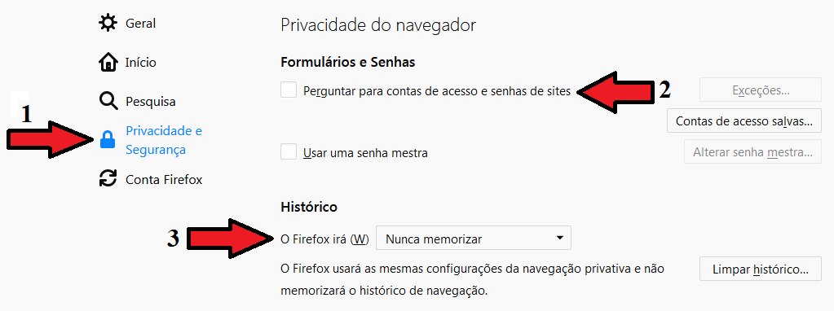

Configurando o SinanFTP

Depois de configurar o navegador, é a vez de configurar o SinanFTP. Para facilitar, vamos fazer isso por etapas.

